Liebe Genossinnen und Genossen,

Sommerferien sind bei uns nicht gleich Sommerloch. Vielmehr bleibt nun ein wenig Zeit, sich den Dingen zu widmen, die im Alltagsrummel gelegentlich zu kurz kommen: Adressdateien auf Vordermann bringen, aufräumen, aber auch: Resümee ziehen. Immerhin sind wir in der Mitte des Jahres angekommen.

Wir nutzen also die Gelegenheit, euch über einen Teil unsere Arbeit im letzten Halbjahr zu informieren:

VERANSTALTUNGEN

Am 25. Januar hatte ich Heike Raab, Staatssekretärin im Ministerium des Innern, für Sport und Infrastruktur bei einer öffentlichen Veranstaltung in Neuburg zu Gast, Thema „Schnelles Internet? – Breitbandversorgung im Kreis Germersheim“. Die gut besuchte Veranstaltung mit Thomas Hitschler und Reinhard Scherrer auf dem Podium war sehr informativ und bot den Besuchern konstruktive Antworten auf die vielen Fragen zur Versorgung mit „schnellem Internet“.

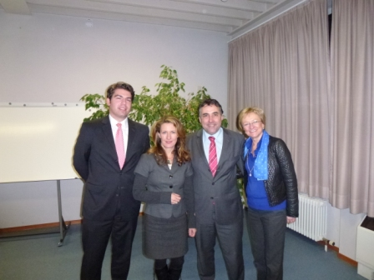

Am 1. März veranstalteten wir einen überaus interessanten Abend zum Thema „Eurokrise“ mit Staatssekretär Dr. Salvatore Barbaro aus dem Ministerium der Finanzen in Mainz. Im Ziegeleimuseum in Jockgrim wurde vor allem vielen der Genossinnen und Genossen einmal „in Kürze“ die überaus komplizierte Materie zugänglich gemacht. Ein nachhaltiger Abend mit vielen Informationen!

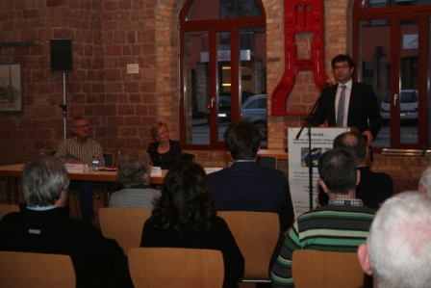

Für den 15. Mai ging an euch die Einladung, euch von Dr. Hannes Kopf, Regierungsdirektor SGD Süd, über den Landesentwicklungsplan informieren zu lassen. Die Veranstaltung bot Gelegenheit, sich in Ruhe fachlich über dieses wichtige Instrument der Kommunalpolitik zu informieren.

In kleiner Runde traf ich mich am 21. Mai mit Bettina Brück (Bildungspolitische Sprecherin der SPD-Landtagsfraktion) zum Thema Stand und Perspektiven der berufsbildenden Schulen im Kreis Ger. Die Berufsschulen stehen vor vielen Herausforderungen innerhalb der Schullandschaft, aber sie fühlen sich auch durch die Fachoberschulen an den Realschulen plus unter Druck gesetzt. Unsere bildungspolitische Sprecherin hat einige Anregungen für die derzeit laufende Weiterentwicklung der Berufsschulen mitgenommen.

Am 9. Juli 2012 besuchte MdL und Vorsitzende der SPD Kreis Germersheim, Barbara Schleicher-Rothmund, zusammen mit der Europaabgeordneten Jutta Steinruck das Daimler Werk in Wörth. Anlass für den Rundgang durch die Fertigung und das anschließende Gespräch zwischen Betriebsrat und Daimlervertretern sowie Schleicher-Rothmund und Steinruck waren Problemstellungen, die sich für Mitarbeiter aus dem benachbarten Frankreich ergeben können.

Die Europaabgeordnete Jutta Steinruck sagte zu, sich für die angesprochenen Knackpunkte in Brüssel einzusetzen. Schleicher-Rothmund wird die Thematik in den zuständigen Gremien des Oberrheinrates aufgreifen.

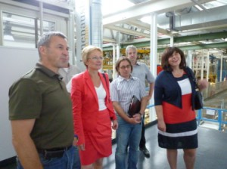

AUSBLICK VERANSTALTUNGEN 2. JAHRESHÄLFTE

Am 9. August werde ich zusammen mit dem Fraktionsvorsitzenden der SPD in Mainz, Hendrik Hering, im Rahmen seiner Sommerreise die Kinderstadt „Astropolis“ in Wörth besuchen. Neben einem Rundgang sind Gespräche mit den Kindern sowie ein Pressetermin geplant.

Am 17.09.2012 wird es in Germersheim eine öffentliche Veranstaltung „Vom Umgang mit ADS und ADHS“ geben. Zusammen mit Staatssekretärin Kraege und jeweils Vertretern des Pfalzklinikums, einer Selbsthilfegruppe sowie einem Schulleiter wollen wir mit betroffenen Eltern dieses wichtige Thema behandeln.

Am 30. Oktober ist Staatssekretärin Jacqueline Kraege auf meine Einladung bei einer öffentlichen Veranstaltung zum Thema „Demografieentwicklung“ zu Gast. Gemeinsam besuchen wir den Bürgerverein „Gemeinsam sind wir stark“ in Neuburg, der ältere sowie hilfsbedürftige Menschen der Gemeinde unterstützt und damit den generationsübergreifenden Solidargedanken fördert.

ALLGEMEINE THEMEN

Leider kam trotz vieler Anläufe kein Treffen mit der baden-württembergischen Seite zu Thema „Zweite Rheinbrücke“ zustande. Erfreulich jedoch, dass Thomas Hitschler während meines Urlaubs bei einer Ortsbegehung mit dem SPD-Ortsverein die Unterstützung der südpfälzischen SPD für das Vorhaben noch einmal unterstreichen konnte und dies auch in der Presse (Rh.-Pfalz vom 19.7.12) seinen Widerhall fand. Ich werde nicht müde, in Mainz und hier vor Ort unser klares Bekenntnis zur Rheinbrücke deutlich zu machen.

Die markante CDU-Werbung zum diesem Thema am dm-Markt in Maximiliansau konnte ich nicht unkommentiert lassen und schrieb im Juli einen Brief an den Leiter des Marktes, der jedoch in seinem Antwortschreiben klar stellte, dass sich das Unternehmen grundsätzlich absolut neutral verhält und mit der Vermarktung dieser Werbefläche nichts zu tun hat.

Zum Thema Bereitschaftsdienstzentrale Kandel äußerte ich mich in den letzten Wochen und Monaten mehrfach, in Gesprächen wie auch öffentlich, um mich für den Erhalt einzusetzen. Es kam kürzlich zu einem nochmaligen Gespräch zwischen der Kassenärztlichen Vereinigung Rheinland Pfalz und Vertretern des Klinikums in Mainz.

Nachdem die Bewerbung nicht sonderlich aussichtsreich war, liegt der abschlägige Bescheid nun vor: Es wird kein Technisches Gymnasium im Kreis Germersheim geben. Von Seiten der Kreistagsfraktion haben wir den Landrat aufgefordert, sich endlich an eine umfassende Weiterentwicklung des Schulentwicklungsplanes zu machen und sich damit der Frage zu widmen, wo der Kreis GER Fachoberschulen an seinen Realschulen plus haben will.

Der Wahlkampf von Reinhard Scherrer in der Verbandsgemeinde Hagenbach ist gut angelaufen und geht nun in die heiße Phase. Wie schon beim Auftakt werden wir Reinhard, wo möglich, unterstützen. Er hat einen guten Job gemacht und die Wählerinnen und Wähler in der VG wissen das.
SPD-Unterbezirkvorsitzenden Thomas Hitschler wurde im Juni zum Bundestagskandidaten der SPD nominiert. Ich bitte alle Genossinnen und Genossen, ihn auf ganzer Ebene zu unterstützen und ihn bspw. zu interessanten und wichtigen Terminen mitzunehmen.

Weitere Neuigkeiten aus der Kreis-SPD wird es nach den Sommerferien mit der Kreiszeitung geben. Arnika Eck und ich arbeiten bereits an den Inhalten.

Sommerliche Grüße von eurer Barbara!

